Аппарат парламента

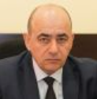
Хачатурянц Маркос Мнацаканович
Руководитель аппарата парламента

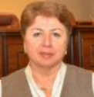
Саккаева Алла Таймуразовна
Заместитель руководителя аппарата парламента


Цориева Нина Эльбрусовна
Заместитель руководителя аппарата парламента


Чельдиев Виталий Анатольевич
Заместитель руководителя аппарата парламента

Управление по обеспечению законопроектной деятельности
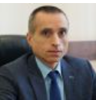
Догузов Тамази Сикоевич
Заместитель руководителя аппарата парламента - начальник управления

Государственно-правовое управление
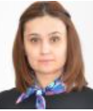
Гагиева Фаина Андреевна
Начальник управления

Организационное управление
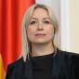
Шишлянникова Светлана Викторовна
Начальник управления

Отдел государственной службы и кадров
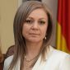
Бицоева Светлана Маирбековна
Начальник отдела

Отдел информации и взаимодействия со средствами массовой информации (пресс - служба)

Фидарова Мадина Албековна
Начальник отдела

Общий отдел

Козаева Светлана Викторовна
Начальник отдела

Отдел финансового обеспечения
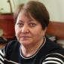
Цаликова Галина Петровна
Начальник отдела

Отдел материально–технического обеспечения
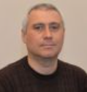
Лацоев Сергей Викторович
Начальник отдела

